
國洋機械工業有限公司
KUO-YANG
地址:新北市新莊區化成路109號 企業網址http://www.k-yang.com.tw
TEL：+886-2-2996-4828 FAX：+886-2-2991-9713 Email：kuoyang.u5298@msa.hinet.net
振動馬達規格確認單 客戶公司名稱： 建單日期： 年/ 月/ /日
客戶地址：
客戶姓名： 電話： 傳真：
客戶Email:
臥式振動馬達腳座六孔型

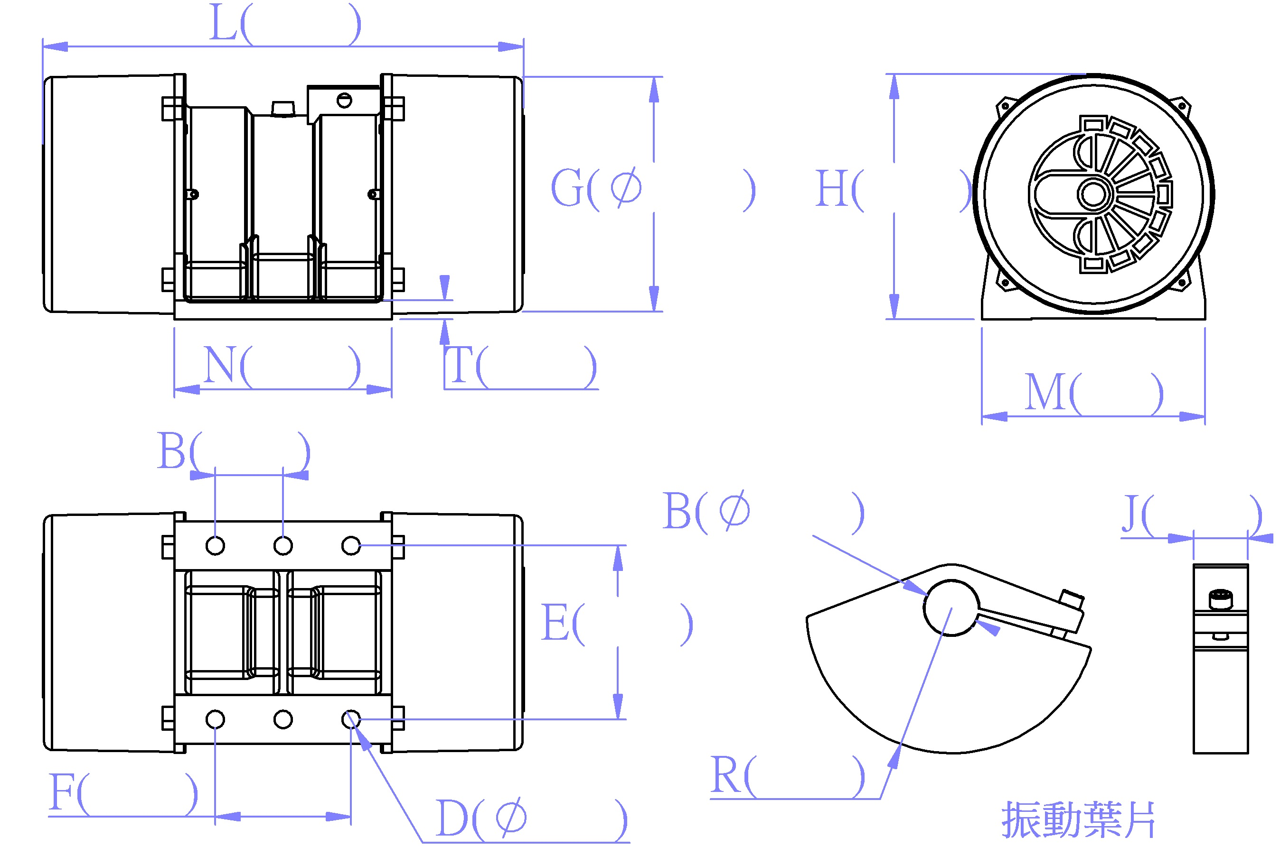
馬力 : ( )HP ( )KW
極數 : ( )P ( )RPM
振動力: ( )KGF
電壓 : ( )V*(Ø )相*( )HZ
軸承型號: 1.( )*( )顆
軸承型號: 2.( )*( )顆
腳座規格: E( )*F( )*B( )*D(Ø )
馬達外型: L( )*M( )*N( )
H( )*T( )*G(Ø )
振動葉片: R( )*B(Ø )*J( )

備註:
________________________________________________________________________________________
________________________________________________________________________________________
________________________________________________________________________________________
________________________________________________________________________________________
________________________________________________________________________________________
________________________________________________________________________________________

※規格確認簽名___________________

